PERŞEMBE SİNEMASI “EVDE”
Bugünün Senfonisi [Symphony of Now] (2018)
22-25 Ekim

Yönetmen: Johannes Schaff
65 dakika (diyalogsuz)

Hiç uyumayan bir şehre dair etkileyici bir görsel anlatım, müzik ve heyecan verici tecrübelerle dolu gece hayatına özgün bir bakış... Walter Ruttmann’ın Berlin’de gündelik yaşamı tasvir ettiği, 1927 yapımı sessiz filmindeki avangart yaklaşımı yeniden yorumlayan Symphony of Now [Bugünün Senfonisi] (2018), meşhur kent panoramalarından kişisel anlara uzanarak bir dizi gece hikâyesini bir araya getiriyor.

Başkentte gecenin ön plandaki sahneleri ve saklı kuytuları, tıpkı nefes alan bir organizma gibi, rengârenk kaleydoskopik görüntülerle hayat buluyor. Aralarında Frank Wiedemann (Âme), Modeselektor, Hans-Joachim Roedelius, Gudrun Gut ve Samon Kawamura’nın da bulunduğu müzisyenlerin katkılarıyla hazırlanan belgesel film, bugünün Berlin’i ve benzersiz yeraltı dünyasının izini sürüyor.

“Evde” gösterimleri, 24 Eylül-29 Kasım tarihlerinde saltonline.org’da çevrimiçi olarak gerçekleştirilmektedir. Filmler, yalnızca Türkiye’den erişime açıktır. Perşembe Sineması, Garanti BBVA Mortgage desteğiyle sürdürülmektedir.

Görsel
Symphony of Now [Bugünün Senfonisi] (2018) filminden bir kare ©battleROYAL GmbH

THURSDAY CINEMA “AT HOME”
Symphony of Now (2018)
October 22-25

Director: Johannes Schaff
65 minutes (no dialogue)

A cinematic letter to an energetic city that never sleeps, a unique perspective of a night life filled with music and pulse-pounding experiences... Re-imagining the avant-garde approach in the 1927 silent film Berlin: Symphony of a Great City by Walter Ruttmann, Symphony of Now (2018) unfolds a series of urban panoramas, secret places, and nighttime stories.

Offering a kaleidoscopic sequence of scenes and images, the documentary film depicts the German capital at night as a breathing organism, buzzing with activity. Remarkable filmmakers along with renowned musicians from the electronic music scene, such as Frank Wiedemann (Âme), Modeselektor, Hans-Joachim Roedelius, Gudrun Gut, and Samon Kawamura unite to declare their love to today’s Berlin and its colorful underworld.

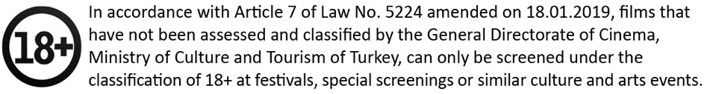

“At Home” films will be streamed at saltonline.org between September 24 and November 29, and will only be accessible to online audiences in Turkey. Thursday Cinema has been supported by Garanti BBVA Mortgage since 2014.

Image
Still from Symphony of Now (2018) ©battleROYAL GmbH

